平坝区“3·11”火灾调查报告

2024年3月11日23时20分许，安顺市平坝区天龙镇新华村一组（合旺村）一民房发生火灾，火灾过火面积约32平方米，火灾直接财产损失人民币5046元，造成1人死亡。火灾事故发生后，平坝区人民政府组织成立了由区消防救援大队大队长尹文富任组长，区消防救援大队副大队长何文轩、区应急局副局长董秀鹏、区公安局四级高级警长王乃金、区民政局副局长刘祖松、区住建局副局长陈龙、区总工会党组成员经审委主任董登祥、平坝区天龙镇党委副书记李颖任副组长的“3·11火灾事故调查组”。调查组由平坝区消防救援大队牵头，区应急局、公安局、民政局、住建局、总工会、天龙镇等成员单位密切配合。按照“科学严谨、依法依规、实事求是、注重实效”和“四不放过”的原则，通过现场勘查、调查询问、查阅资料和机构鉴定等手段，查明了事故原因，厘清了事故人员伤亡和直接财产损失情况，认定了事故性质和责任，提出了对有关责任人员和责任单位的处理建议以及防范整改措施意见。现将有关情况报告如下：

一、火灾基本情况

（一）起火建筑情况。起火建筑为安顺市平坝区天龙镇新华村一组（合旺村）杨腰根住宅，该建筑层数为地上1层，建筑系砖木结构自建房，建筑东西长7.9米，南北宽4.2米，建筑东、西面毗邻其他建筑，南面为空地，北面为院子（见图1）。总建筑面积约32平方米，起火房间位于建筑西面第1间。

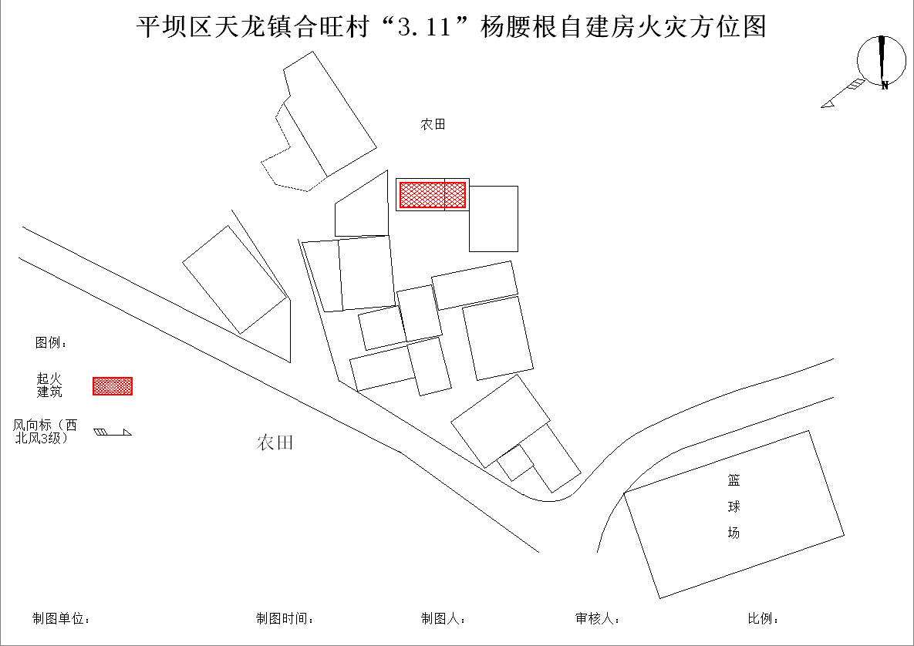

图1 火灾事故现场方位图

（二）起火房间情况。起火房间位于建筑西面第1间房间内，该房屋四周均为砖墙，入口位于东侧，建筑房顶木质结构及瓦片全部坍塌，墙体完整，东侧入户门门窗损毁，木质窗架外侧未碳化，靠房间内侧部分完全碳化，门体向内倒塌。建筑烧损最为严重部位为杨腰根卧室，其次为东侧房屋，除杨腰根卧室屋顶完全坍塌外，其余房间屋顶还剩部分残余，东侧房间的外窗较为完好，碳化主要在房屋内侧，杨腰根房间门和床完全烧毁塌落，过火最为严重的房屋为杨腰根卧室房间，从建筑东侧入口进入杨腰根卧室，顺时针顺序：房间内依次摆放玉米堆垛（半米左右高度）、紧挨着玉米堆垛的南面有一张完全燃烧坍塌的床，位于玉米堆垛与床之间，在床的边缘有一具尸体，尸体呈俯卧位，头朝南侧贴邻房间南面墙，全身焚毁程度重，尸体由刑侦进行勘验鉴定，床后顺时针依次还摆放有烧损的电磁炉、电饭煲、粉碎机等物品残骸，整个房间屋顶完全垮塌，五根木梁中，靠南侧两根木梁塌落，墙体可见北侧主要为烟熏痕迹，南侧墙体多为清洁燃烧痕迹，但南侧床靠墙部分，有非常明显的床体烟熏痕迹轮廓，其上方屋顶角落也有非常浓的烟熏痕迹。过火房间南北宽4.2米，东西长7.9米（见图2）。

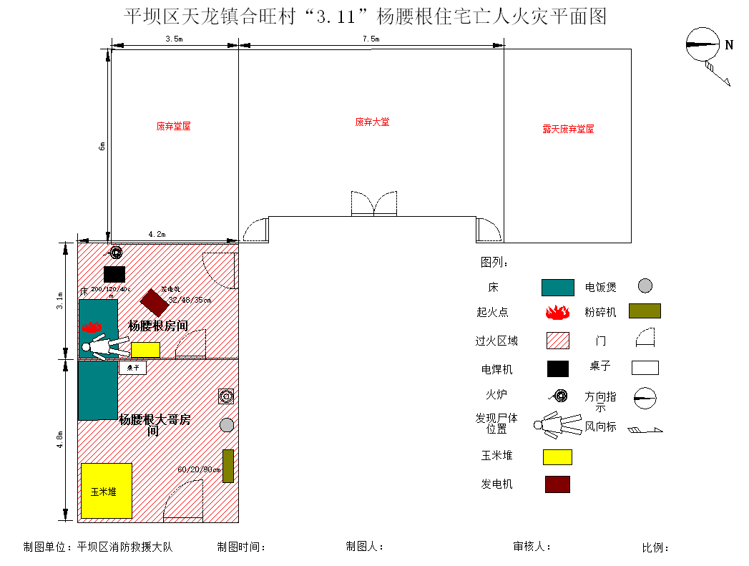

图2 起火建筑平面图

（三）当事人相关情况

1.杨腰根，安顺市平坝区天龙镇新华村一组（合旺村）46号，户主，男，汉族，49岁，在火灾中死亡。

2.杨家龙，安顺市平坝区天龙镇新华村一组（合旺村）46号，杨腰根儿子，男，汉族，17岁。

3.彭勇付，安顺市平坝区安平街道同心安置小区一号楼2单元502室，杨腰根大哥，男，汉族，65岁。

二、火灾事故发生经过和应急救援情况

（一）火灾发生经过。2024年3月11日23时20分许，安顺市平坝区天龙镇新华村一组（合旺村）一民房发生火灾，由于火灾发生时周边群众未能及时发现，直到村民鲍安贵于23时18分发现失火，并于23时20分许拨打119报警，23时20分，安顺消防支队指挥中心接到报警。

（二）火灾处置情况。2024年3月11日23时20分，安顺消防支队指挥中心接到报警称贵州省安顺市平坝区田坝发生一起建构筑物火灾，指挥中心调集平引路消防救援站2车10人赶赴现场扑救，平坝区消防救援大队全勤指挥部遂行出动，同时调派天龙镇政府专职消防队赶赴现场扑救，天龙镇政府专职消防队于3月11日23时45分许到场扑救，平引路消防救援站于3月11日23时50分到场扑救，明火于3月12日00时42分许被扑灭，2024年3月12日00时44分警情处置结束，2024年3月12日00时51分平引路消防救援站和天龙镇政府专职消防队救援人员撤离归队。火灾过火面积约32平方米，造成1人死亡（杨腰根、男），平坝区消防救援大队于2024年3月12日8时30分对火灾现场进行封闭，粘贴《火灾现场封闭公告》，并立即对现场进行勘验。

三、火灾事故调查情况及事故性质

（一）现场勘验情况

起火房屋为安顺市平坝区天龙镇新华村一组（合旺村）杨腰根住宅，建筑层数为地上1层，砖木结构，建筑南北宽4.2米，东西长7.9米，整个住宅为两部分，西侧两间房为危房，东侧两间房为实际居住房间。起火房间北侧为鲍安国住宅，西侧为空地，南侧为废弃房屋，东侧为李德志和邓正权住宅，东北侧为新华村一组（合旺村）村路。起火房屋及周边住宅未发现音视频监控录像设备。

从东侧的小道进入起火建筑旁，可见房顶木质结构及瓦片全部坍塌，墙体完整，东侧入户门门窗损毁，木质窗架外侧未碳化，靠房间内侧部分完全碳化，门体向内倒塌。从北侧看，烧损最为严重为杨腰根卧室，其次为东侧房屋，西侧为无人居住的危房，过火较轻，除杨腰根卧室这间楼顶完全坍塌外其余房间楼顶还剩部分残余，东侧房间的外窗较为完好，碳化主要在房屋内侧，杨腰根卧室门和床完全烧毁塌落，西侧废弃房屋主要为烟熏。建筑南侧看，墙体完好，仅杨腰根卧室房间上方烟熏及塌落情况较为严重。建筑西侧看，废弃房屋部分未过火。整体看，过火最为严重的房屋为杨腰根卧室房间，其次为东侧房间，西侧废弃房屋部分过火情况最轻。入户勘验东侧房间，可见木梁均向西侧塌落，塌落木梁的西侧部分也较东侧烧损缺失严重，墙体抹灰脱落情况西重东轻。顺时针顺序，房间内依次摆放玉米堆垛（半米左右高度）、空床架（200*120*40CM）、电磁炉（外壳完全烧毁，未接线使用状态，特征主要为外部过火）、电饭煲（外壳完全烧毁，未接线使用状态，特征主要为外部过火）、粉碎机（未接线使用状态，特征主要为外部过火）。

进入过火最严重的杨腰根卧室房间，整个房间楼顶完全垮塌，五根木梁中，靠南侧两根木梁塌落，墙体可见北侧主要为烟熏痕迹，南侧墙体多为清洁燃烧痕迹，但南侧床靠墙部分，有非常明显的床体烟熏痕迹轮廓，测量为（200*120*40CM），其上方屋顶角落也有非常浓的烟熏痕迹。对倒塌物进行清理，烧塌层次从上至下依次为：屋顶瓦片碎片→木质物品燃烧碳化残骸→衣物被褥残骸→灰化碳化粉末。床架木质部分基本烧毁、灰化碳化，仅剩床头木质支撑床脚，床脚上侧碳化重于下侧，南侧重于北侧，旁边的玉米堆垛靠近床体部分烧为烧结疤状态，其余部分为表面过火。床北侧靠东有发电机一台，线路捆绑在发电机本体上，未插电，线路也捆绑于机体上；北侧靠西有一炉灶，未接气瓶，上方放置一个铁锅；紧邻处放置有一电焊机，线路也捆绑于机体上，未插电，主要为外部过火。继续清理床体部位塌落层次，可见最底层床的靠南侧墙部分有灰化碳化的情况相较其余碳化部分对比明显。

对过火最严重的杨腰根卧室进行清理，在房间东侧玉米堆垛旁发现手机及充电器的残留物，充电器处于未连接状态，手机外壳完全烧失，只剩过火严重的金属电路板（约8*4cm）；在房间中部下方地面发现一灯泡灯座，主要为外部过火；在床和玉米堆垛的紧邻位置发现烟蒂（约5cm），粘连在燃烧残骸上；在靠近北侧入户门的位置发现若干（约10枚）打火机防风帽及手表残骸，过火锈蚀严重，无法辨别品牌；在东侧入户门地上提取空开残骸，空开处于关闭状态，开关键关闭侧的内部较为干净，未见熔痕情况；在发电机旁发现一插排，外侧仅为烟熏，插排本体完好，上方插上的充电器本体也完好；东侧入户门下方发现门锁、锁芯及锁套，本体完整，未见人为破坏痕迹；北侧入户门下方发现门锁、锁芯及锁套，本体完整，为内反锁状态，未见人为破坏痕迹。

（二）检验检测情况

1.尸检检验情况：安顺市平坝区公安司法鉴定中心依法（（平）公（司）鉴（法病）字〔2024〕13号）对杨腰根死者进行了尸表检查，检查情况显示：尸体呈俯卧位，全身体表皮肤烧焦碳化（除右足外）。头部头发头皮缺失，颅骨碳化，可见颅缝分离，局部颅骨呈“热骨裂”样骨折、缺损，暴露硬脑膜、脑组织，脑组织呈“凝固样”改变；面部皮肤骨骼碳化，缺少辨认条件。口鼻腔及气管内壁见充血、肿胀。颈部皮肤碳化，颈前皮肤、肌肉、气管碳化，后项部肌肉未见其它机械性损伤。胸腹部皮肤、软组织缺失，脏器部分碳化、外露。背臀部皮肤肌肉碳化，未见其它明显损伤。双上肢部分缺失，左膝关节以下离断；右足皮肤完好，呈“烧焦样”改变，局部皮肤破溃。

2.血样检验情况：安顺市公安司法鉴定中心依法（（安）公（司）鉴（理化）字〔2024〕25号）对杨腰根血样进行检验，检验报告结果为：（1）杨腰根血样中检出乙醇，其含量为4.00mg/mL;（2）杨腰根血样中碳氧血红蛋白饱和度为11%；（3）杨腰根肝脏中未检出敌敌畏、毒鼠强、安定、甲氰菊酯、氯氰菊酯。

3.地面燃烧残留物检验情况：安顺市公安司法鉴定中心依法（（安）公（司）鉴（理化）字〔2024〕20号）对现场提取的卧室地面燃烧残留物进行检验，检验结果为：所送检的燃烧残留物中未检出汽油成分。

（三）火灾原因认定情况

**起火时间：**依据询问笔录、出警记录，结合火灾发生发展规律，认定起火时间为2024年3月11日22时40分许。

**起火部位：**根据现场勘验，杨腰根卧室烧损严重，最底层床的靠南侧墙部分有灰化碳化的情况相较其余碳化部分对比明显，南侧墙体多为清洁燃烧痕迹，但南侧床靠墙部分，有非常明显的床体烟熏痕迹轮廓，其上方屋顶角落也有非常浓的烟熏痕迹，符合弱火源阴燃特征，认定起火部位为安顺市平坝区天龙镇新华村一组（合旺村）46号杨腰根住宅卧室南侧床位置。

**起火原因：**根据现场勘验笔录、询问笔录、检验报告、尸表检查报告等认定起火原因为杨腰根醉酒后吸烟，烟头引燃衣物等可燃物蔓延成灾。

（四）火灾事故性质

经调查认定，安顺市平坝区天龙镇新华村一组（合旺村）“3·11”杨腰根住宅亡人火灾是一起非生产安全责任事故。

四、火灾事故暴露的主要问题

据调查，此次火灾事故当事人杨腰根为独自一人居住，其家属没有与其一起生活。据安顺市公安司法鉴定中心对杨腰根的血样检验结果显示，杨腰根火灾当日有饮酒现象，据周边邻居及杨腰根家属反映，杨腰根有经常吸烟的现象，且存在饮酒后抽烟的现象，此次火灾事故暴露的主要问题有：

（一）对重点人群监管不力。杨腰根因经常饮酒的原因，其家人都没有与其共同生活，独自一人居住，火灾发生后不能及时被发现，初起火灾没有得到有效处置，火势蔓延成灾导致悲剧发生。暴露出对“酒、疯”等独居重点人群的消防安全监管存在盲区。

（二）基层消防安全工作不深不细。天龙镇消防工作负责人、消防工作所工作人员在日常消防安全宣传、隐患排查检查工作做得不深入、不细致，火灾风险提示不到位，消防风险隐患预判能力不足。

（三）重点群体消防安全意识淡薄。该起火灾当事人杨腰根为小学文化程度，消防安全知识较缺乏，对火灾危害认识不足。该起火灾起火建筑面积约32方米，是集卧室、厨房、粮食存放为一体的村民自建房，建筑同一空间内摆放有床铺、瓶装液化气及灶具，堆放有衣物、玉米等可燃易燃物，火灾荷载大，发生火灾后火灾蔓延快，导致了亡人火灾事故的发生。

五、对有关责任人和责任单位的处理建议

（一）政府部门、行业部门监管责任

经对该起火灾事故进行延伸调查，相关行业部门及相关责任人存在相应的监管责任：

1.天龙镇人民政府。天龙镇人民政府消防工作领导机构责任不明确，农村消防工作只明确人员，未明确第一责任人，消防工作分管领导对消防工作安排部署落实情况无检查核查，对辖区消防安全形势以及重点人群的消防安全监护问题研判不足；消防工作所工作人员未将辖区“重点人群”纳入消防安全检查、宣传重点服务对象。履行《安顺市消防安全责任制实施办法》（安府办发〔2021〕6号）第六条的相关职责不到位。

2.新华村村委会。新华村村委会微型消防站配备消防器材不足，未制定微型消防站各项规章制度，微型消防站未能实体化运作，履行《安顺市消防安全责任制实施办法》（安府办发〔2021〕6号）第十八条的相关职责不到位。

3.天龙镇派出所。工作存在重业务轻消防的现象，在日常入户排查、检查过程中片区民警未将消防安全隐患排查及宣传教育工作同步开展。履行《贵州省消防安全责任制实施办法》（黔府办发〔2020〕19号）第十一条相关职责不到位。

4.安顺市平坝区消防救援大队。区消防安全委员会办公室平台作用发挥不明显，对辖区内相关行业部门贯彻落实消防法律法规情况综合监管不力，指导辖区派出所、乡（镇、街道）开展基层网格消防安全排查宣传工作力度不够。履行《贵州省消防安全责任制实施办法》（黔府办发〔2020〕19号）第十条相关职责不到位。

（二）工程建设、中介服务、消防产品质量责任等在该起事故中不涉及。

（三）对责任人和责任单位的处理建议

**1.对责任人员的处理建议**

天龙镇消防工作分管领导对部署的消防工作推进情况不组织开展实地核查，不跟踪问效，工作不深不细；消防工作所工作人员未将辖区“重点人群”纳入消防安全重点服务对象，没有对火灾当事人杨腰根开展上门宣传服务，均对平坝区“3·11”火灾事故负有相关责任。

**2.对相关责任单位的处理建议**

（1）责成新华村村委会向天龙镇人民政府作出深刻检查。

（2）责成天龙镇派出所向平坝区公安局作出深刻检查。

（3）责成天龙镇人民政府向平坝区人民政府作出深刻检查。

（4）责成平坝区消防救援大队向安顺市消防救援支队作出深刻检查。

（5）平坝区人民政府约谈天龙镇人民政府。

建议按照管理权限，对上述单位及个人进行批评教育。

六、事故防范及整改措施建议

（一）落实《消防安全责任制实施办法》，层层压实消防安全责任。上下级之间要签订消防工作目标责任书，各级各部门主要领导要亲自抓、抓具体，真正做到把消防安全工作抓在手上、把责任扛在肩上，要带队开展火灾隐患排查，定期对安排部署的消防工作落实情况进行检查，及时发现工作中的不足并加以整改，有效防范化解重大消防安全风险，防范火灾事故的发生。

（二）建立健全消防工作领导机构，推动消防工作发展。要深刻吸取事故教训，认真落实“党政同责、一岗双责、齐抓共管、失职追责”要求，建立健全村、镇的消防工作领导机构，筑牢夯实消防安全根基；各职能部门要强化行业监管责任，进一步明晰消防安全监管职责，切实把“三管三必须”落实到位，从制度层面、体系层面提升消防安全治理能力。

（三）加强基层消防监督、救援力量建设。在完成乡镇政府专职消防队建成的基础上，2022年10月，平坝区按照省、市两级消安委办下发的指导意见，从组织机构、人员设置、消防经费保障等方面推动全区9个消防工作所建成并实体化运行。但由于受到人员编制和经费保障的限制，消防工作所消防安全工作能力建设还有待提高，专职消防队救援力量还较薄弱。要推动全区消防安全工作高质量发展，筑牢基层消防安全防线，还需进一步夯实基层消防力量建设。

（四）扎实推进“拆窗破网”专项行动，大力整治人员密集场所安全隐患。要吸取“群死群伤”火灾事故教训，紧盯人员密集场所门窗设置影响逃生和灭火救援障碍物的消防安全突出问题，分行业、分领域推动“拆窗破网”专项行动，做到应拆尽拆，坚决整治防盗窗成“夺命窗”的突出问题。

（五）加强对重点人群、重点领域的消防安全宣传教育。将消防安全教育纳入城乡科普教育范畴，通过组织开展消防站对外开放、购买消防培训服务等措施，加大对“三合一”“多合一”场所从业人员的消防安全培训力度，组织开展灭火疏散逃生演练，提高其火灾防范和扑救初起火灾的能力；各乡镇（街道）要定期组织网格员、消防志愿者采取“敲门入户”的方式，对辖区“六类重点人群”开展消防安全宣传，切实增强重点人群的消防安全意识。

特此报告。

平坝区消防安全委员会办公室

2024年5月9日